Ejercicios - Enlaces

Enunciado

A partir del texto que se te proporciona, debes crear una página web que tenga el mismo aspecto que la siguiente imagen:

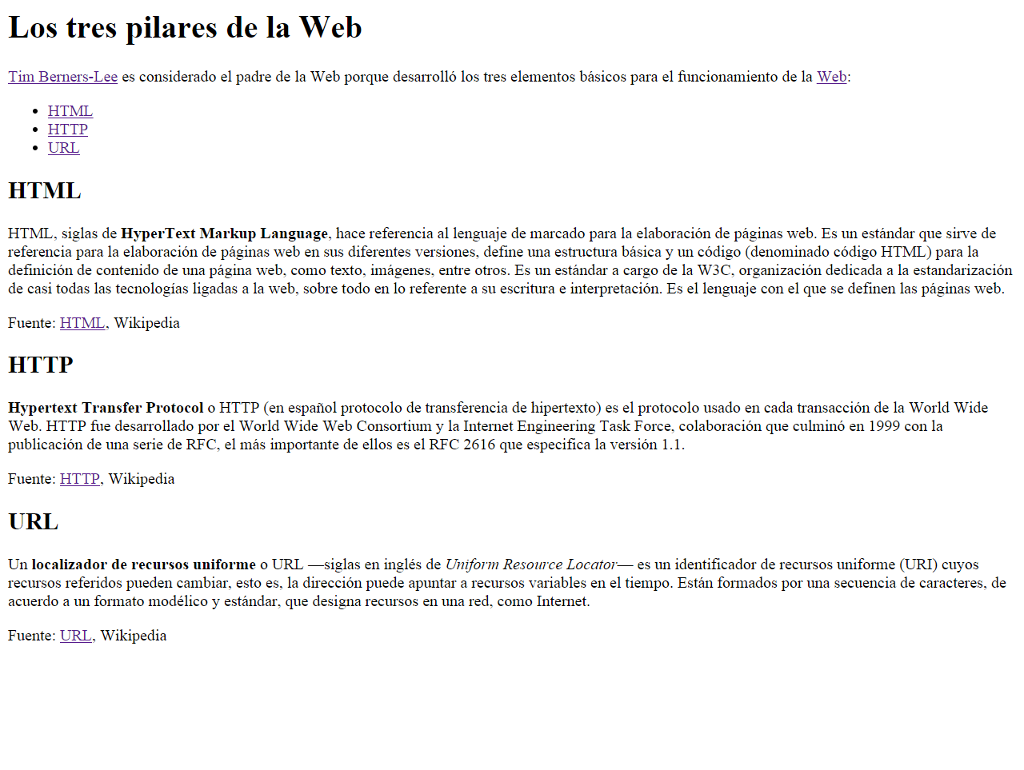

Además, tienes que tener en cuenta los siguientes requisitos:

El título de la página debe ser Los tres pilares de la Web.

Los enlaces que aparecen en la página deben tener los siguientes destinos:

Tim Berners-Lee → http://es.wikipedia.org/wiki/Tim_Berners-Lee

Web → http://es.wikipedia.org/wiki/World_Wide_Web

HTML → enlace intradocumental al epígrafe HTML

HTTP → enlace intradocumental al epígrafe HTTP

URL → enlace intradocumental al epígrafe URL

Fuente: HTML → http://es.wikipedia.org/wiki/HTML

Fuente: HTTP → http://es.wikipedia.org/wiki/Hypertext_Transfer_Protocol

Fuente: URL → http://es.wikipedia.org/wiki/Localizador_de_recursos_uniforme